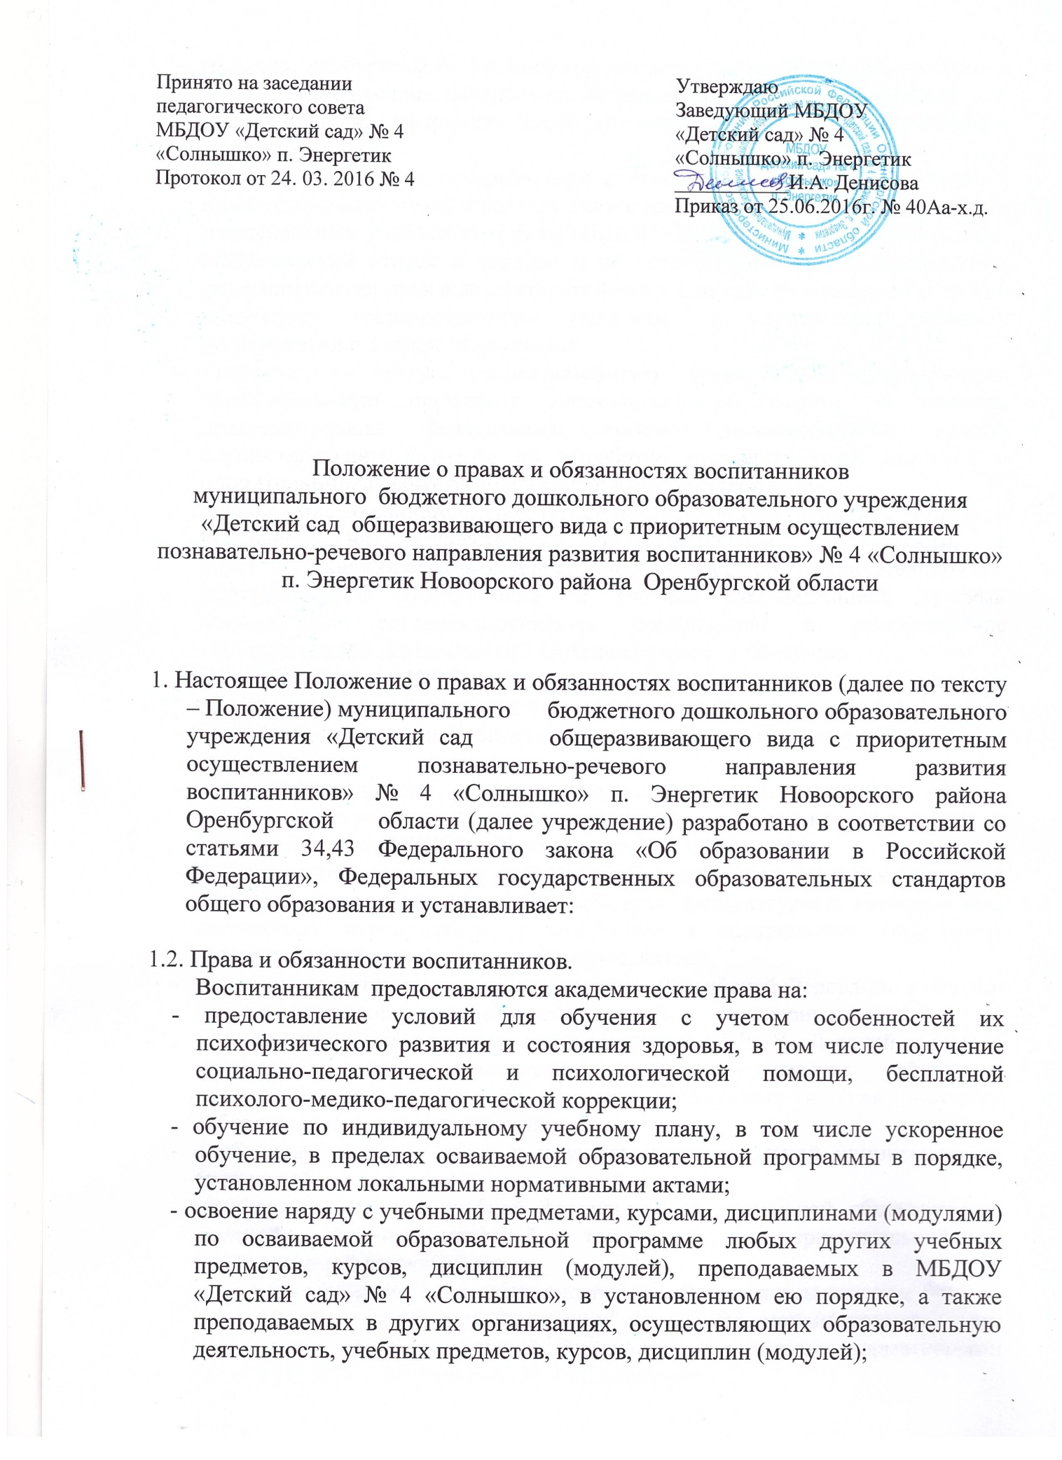

- уважение человеческого достоинства, защиту от всех форм физического и психического насилия, оскорбления личности, охрану жизни и здоровья;
- свободу совести, информации, свободное выражение собственных взглядов и убеждений;
- каникулы - плановые перерывы при получении образования для отдыха и иных социальных целей в соответствии с законодательством об образовании и календарным учебным графиком МБДОУ «Детский сад» № 4 «Солнышко»;
- академический отпуск в порядке и по основаниям, которые установлены федеральным органом исполнительной власти, осуществляющим функции по выработке государственной политики и нормативно-правовому регулированию в сфере образования;
- перевод в другую образовательную организацию, реализующую образовательную программу дошкольного образования, в порядке, предусмотренном федеральным органом исполнительной власти, осуществляющим функции по выработке государственной политики и нормативно-правовому регулированию в сфере образования;
- ознакомление со свидетельством о государственной регистрации, с уставом, с лицензией на осуществление образовательной деятельности, с образовательной программой дошкольного образования, со свидетельством о государственной аккредитации, с учебной документацией, другими документами, регламентирующими организацию и осуществление образовательной деятельности в образовательной организации;
- обжалование актов МБДОУ «Детский сад» № 4 «Солнышко» в установленном законодательством Российской Федерации порядке;
- бесплатное пользование библиотечно-информационными ресурсами, учебной литературой;
- пользование в порядке, установленном локальными нормативными актами, лечебно-оздоровительной инфраструктурой, объектами культуры и объектами спорта МБДОУ «Детский сад» № 4 «Солнышко»;
- развитие своих творческих способностей и интересов, включая участие в конкурсах, олимпиадах, выставках, смотрах, физкультурных мероприятиях, спортивных мероприятиях, в том числе в официальных спортивных соревнованиях, и других массовых мероприятиях;
- участие в соответствии с законодательством Российской Федерации в научно-исследовательской, научно-технической, экспериментальной и инновационной деятельности, осуществляемой МБДОУ «Детский сад» № 4 «Солнышко», под руководством научно-педагогических работников образовательных организаций высшего образования и (или) научных работников научных организаций;
- опубликование своих работ в изданиях образовательной организации на бесплатной основе;
- поощрение за успехи в учебной, физкультурной, спортивной, общественной, научной, научно-технической, творческой, экспериментальной и инновационной деятельности;
- иные академические права, предусмотренные Федеральным законом РФ "Об образовании в Российской Федерации" № 273-ФЗ, иными нормативными правовыми актами Российской Федерации, локальными нормативными актами МБДОУ «Детский сад» № 4 «Солнышко».

1.3. Воспитанники обязаны:
- добросовестно осваивать образовательную программу МБДОУ «Детский сад» № 4 «Солнышко», выполнять индивидуальный учебный план, в том числе посещать предусмотренные учебным планом или индивидуальным учебным планом учебные занятия, осуществлять самостоятельную подготовку к занятиям, выполнять задания, данные педагогическими работниками в рамках образовательной программы;
- выполнять требования устава МБДОУ «Детский сад» № 4 «Солнышко», осуществляющей образовательную деятельность, правил внутреннего распорядка;
- заботиться о сохранении и об укреплении своего здоровья, стремиться к нравственному, духовному и физическому развитию и самосовершенствованию;
- уважать честь и достоинство других воспитанников и работников МБДОУ «Детский сад» № 4 «Солнышко», осуществляющей образовательную деятельность, не создавать препятствий для получения образования другими воспитанниками;
- бережно относиться к имуществу МБДОУ «Детский сад» № 4 «Солнышко».

Иные обязанности воспитанников, устанавливаются Федеральным законом РФ "Об образовании в Российской Федерации" № 273-ФЗ, иными федеральными законами, договором об образовании МБДОУ «Детский сад» № 4 «Солнышко».
Дисциплина в МБДОУ «Детский сад» № 4 «Солнышко» поддерживается на основе уважения человеческого достоинства воспитанников, педагогических работников.

Применение физического и (или) психического насилия по отношению к воспитанникам не допускается.
Меры дисциплинарного взыскания в МБДОУ «Детский сад» № 4 «Солнышко» не применяются к воспитанникам.

